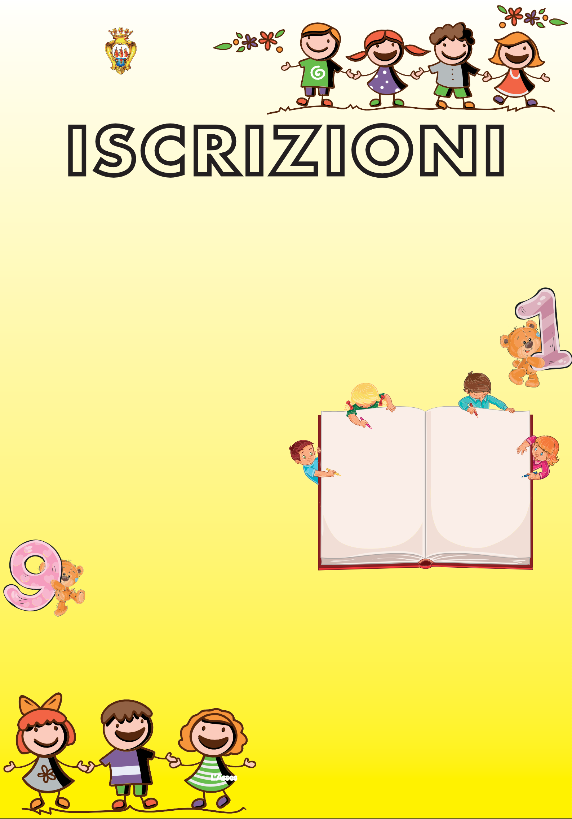**Comune di Foggia**

**Servizio Pubblica Istruzione**

***Direzione Scuole dell’Infanzia Comunali Paritarie***

ISCRIZIONI

**PER L’ANNO SCOLASTICO 2022/2023 ALLE SCUOLE PER L’INFANZIA COMUNALI PARITARIE**

S’informa la cittadinanza che sono aperte le iscrizioni alle Scuole dell’Infan- zia Comunali Paritarie: **A. Fresu, Don Milani, R. Tagore, San Filippo Neri**, così come da avviso pubblicato sul sito del Comune di Foggia.

Le **domande, compilate su apposito modulo di iscrizione scaricabile dal sito** [**www.comune.foggia.it**,](http://www.comune.foggia.it/) potranno essere presentate dalle ore 9.00 alle ore 12.00 di ogni giorno, escluso il Sabato, e dalle ore 15.00 alle ore 17.00 del Martedì e del Giovedì presso la sede della Direzione in Via A. Gramsci,17

o inviate all’indirizzo email: [scuolainfanzia.iscrizioni@comune.foggia.it](mailto:scuolainfanzia.iscrizioni@comune.foggia.it) **fino**

**al 31 luglio 2022.** Eventuali iscrizioni tardive saranno ammesse nei

limiti massimi di capienza consentiti in relazione alla struttura prescelta. Al modulo di iscrizione bisogna allegare:

Attestazione I.S.E.E. (Indicatore della Situazione Economica Equivalente) in corso di validità; in mancanza di tale documentazione sarà applicata la tariffa massima di contribuzione;

**L’adesione al servizio mensa per la frequenza fino alle ore 16.00 comporta il pagamento della quota mensile proporzionale alla fascia di reddito (sulla base del modello I.S.E.E in corso di validità).**

**Il pagamento non rimborsabile della tassa di iscrizione**, corrispondente alla fascia di reddito di appartenenza, come da modello I.S.E.E. in corso di validità, dovrà essere effettuato entro e non oltre **il 31 agosto 2022**.

**SERVIZI**

Certificato di vaccinazione del bambino/a;

Fotocopia documento di riconoscimento del/i genitore/i.

Possono iscriversi, ai sensi della C.M. n. **29452 del 30 novembre 2021**, le bambine e i bambini che abbiano compiuto o compiano, entro il **31 dicembre 2022**, il terzo anno di età. Possono, altresì, chiedere l’iscrizione alla scuola dell’infanzia le famiglie le cui bambine e i cui bambini compiono tre anni di età **dopo il 31 dicembre 2022** e comunque entro il **30 aprile 2023**. Per questi ultimi l’ammissione alla frequenza sarà consentita dopo aver esaurito le liste di attesa ed in presenza di disponibilità di posti.

**Le graduatorie provvisorie** saranno formate in base ai punteggi

attribuiti alledichiarazioni contenute nei moduli di iscrizione

e saranno pubblicate sul sito del Comune di Foggia in data

**8 agosto 2022**.

Eventuali osservazioni e/o integrazioni potranno essere

presentate all’indirizzo email dell’Ufficio Iscrizioni.

**Le graduatorie definitive** saranno pubblicate sul sito del

Comune di Foggia in data **19 agosto 2022**.

Ampliamento dell’offerta scolastica e formativa

Integrazione

Scolastica**Orario d’ingresso**

**Anticipato**

**Tempo parziale**

**Tempo pieno**

**Mensa**

**Il servizio mensa** sarà erogato nelle seguenti Scuole Comunali dell’Infanzia: Copia della ricevuta di avvenuto pagamento dovrà essere consegnata

alla Direzione Didattica o inviata all’indirizzo email:

**scuolainfanzia.iscrizioni@comune.foggia.it**

* **Angela Fresu** – via Consagro,22
* **Don Milani** – via Monsignor Farina,11
* **Rabindranath Tagore** – via V. Gioberti
* **San Filippo Neri** – Largo Candelaro,16

con orario scolastico prolungato 07.45 - 16.00

LA COMMISSIONE STRAORDINARIA

MARILISA MAGNO RACHELE GRANDOLFO SEBASTIANO GIANGRANDE

IL DIRIGENTE

SEGRETARIO GENERALE

MARIA GIUSEPPINA D’AMBROSIO